BIOINFORMATYKA W PROTEOMICE
Zadania z rozwiązaniami
Klucz odpowiedzi do 20 zadań kursowych + przykładowe rozwiązania projektów
Stan baz internetowych: 1 sierpnia 2026 r.

Jak korzystać z dokumentu
Dokument stanowi wzorcowy klucz odpowiedzi. W zadaniach zależnych od dynamicznych baz (PRIDE, PhosphoSitePlus, PaxDb, STRING, AlphaFold, DeepLoc, cBioPortal) wynik może zmienić się wraz z aktualizacją zasobu lub ustawień analizy. Dlatego podano model odpowiedzi i sposób jej uzasadnienia. Zrzuty ekranów należy wykonać samodzielnie w dniu oddawania pracy.
Ważne: w kilku miejscach podręcznik upraszcza nazewnictwo albo oczekuje wyniku z konkretnego interfejsu. Odpowiedzi poniżej zachowują układ zadań, a wszelkie ograniczenia są zaznaczone wprost.

Zadanie 1. Porównanie insuliny, hemoglobiny β i lizozymu C

Treść / cel
Uzupełnij dane UniProt, sekwencję, masę, funkcję i informację o kompleksie.

Rozwiązanie
Tabela przedstawia kanoniczne prekursory zapisane w UniProt. W przypadku insuliny warto rozróżnić preproinsulinę (110 aa) od dojrzałego hormonu złożonego z łańcuchów A i B.
Białko | UniProt | Długość / masa | Sekwencja kanoniczna | Funkcja | Kompleks
Insulina | P01308 | 110 aa; ok. 11 981 Da (preproinsulina) | MALWMRLLPLLALLALWGPDPAAAFVNQHLCGSHLVEALYLVCGERGFFYTPKT... | Hormon obniżający glikemię; zwiększa wychwyt glukozy i procesy anaboliczne. | Dojrzała insulina jest heterodimerem łańcuchów A i B połączonych mostkami S-S; może tworzyć heksamery z Zn2+.
Hemoglobina, podjednostka β | P68871 | 147 aa; 15 998 Da | MVHLTPEEKSAVTALWGKVNVDEVGGEALGRLLVVYPWTQRFFESFGDLSTP... | Transport tlenu i CO2 jako składnik hemoglobiny erytrocytów. | Tetramer α2β2 z hemem.
Lizozym C | P61626 | 148 aa; 16 537 Da | MKALIVLGLVLLSVTVQGKVFERCELARTLKRLGMDGYRGISLANWMCLAKW... | Hydroliza wiązań β(1→4) peptydoglikanu; działanie bakteriolityczne. | Najczęściej funkcjonuje jako pojedynczy łańcuch; może tworzyć kontakty/oligomery zależne od warunków.
Pełne sekwencje należy kopiować bezpośrednio z rekordu UniProt; tutaj skrócono je dla czytelności. Źródła: UniProt P01308, P68871, P61626.

Zadanie 2. Wariant hemoglobiny, mostki insuliny i numer EC

Treść / cel
Odpowiedz na trzy pytania z UniProt.

Rozwiązanie
- Klasyczny wariant związany z ochroną heterozygot przed ciężką malarią to HbS: zamiana Glu na Val w β-globinie. W numeracji dojrzałego łańcucha jest to β6 Glu→Val; w rekordzie zawierającym inicjującą metioninę odpowiada pozycji 7 (p.Glu7Val).
- Mostki między łańcuchami insuliny: A7–B7 oraz A20–B19. Dodatkowy mostek wewnątrz łańcucha A: A6–A11.
- Lizozym C ma EC 3.2.1.17. Numer EC klasyfikuje enzym według katalizowanej reakcji: 3 = hydrolaza, 3.2 = działanie na wiązania glikozydowe, 3.2.1 = glikozydaza, 17 = lizozym. Insulina jest hormonem, a hemoglobina białkiem transportowym, więc nie katalizują reakcji i nie otrzymują numeru EC.

Zadanie 3. Eksploracja baz danych dla TP53

Treść / cel
PRIDE, PhosphoSitePlus, HPA i PaxDb.

Rozwiązanie

A. PRIDE Archive
Odpowiedź zależy od wybranego datasetu. Poprawny opis powinien zawierać identyfikator PXD, cel doświadczenia, organizm/próbki, typ spektrometrii oraz listę plików. Jako model: wybierz projekt nowotworowy człowieka, w którym w plikach wynikowych identyfikowane jest P04637/TP53; wskaż pliki surowe aparatu, pliki mzIdentML/mzTab lub wyniki wyszukiwarki i ewentualne pliki FASTA.

B. PhosphoSitePlus - K120
Lizyna K120 p53 jest przede wszystkim miejscem acetylacji. W zależności od wersji bazy mogą być pokazane również inne modyfikacje lizyny, np. ubikwitynacja lub sumoilacja, jeśli mają potwierdzenie eksperymentalne. W sprawozdaniu należy przepisać dokładnie etykiety widoczne po wskazaniu pinezki.

C. Human Protein Atlas
Główna lokalizacja: nukleoplazma. Dodatkowo: pęcherzyki i cytozol. Dla tkanek prawidłowych HPA nie podaje prostego, wiarygodnego rankingu wysokiej ekspresji białka p53; obserwuje się słabe jądrowe i/lub cytoplazmatyczne barwienie w części komórek, a profil jest zależny od typu komórek i stanu biologicznego.

D. PaxDb
TP53 ma niską i silnie zależną od zbioru abundancję. Należy posortować tabelę dla Homo sapiens i podać pierwsze tkanki wraz z jednostką ppm. Nie należy utożsamiać najwyższej wartości w pojedynczym zbiorze z uniwersalnym „najwyższym poziomem” - p53 jest białkiem regulowanym m.in. przez stabilność i stres komórkowy.

Zadanie 4. Struktura 3KMD

Treść / cel
Oceń metodę, kompleks, DNA/ligandy i strukturę drugorzędową.

Rozwiązanie
- Metoda: dyfrakcja rentgenowska (X-ray), rozdzielczość ok. 2,15 Å.
- Kompleks biologiczny: homotetramer domen rdzeniowych p53 - cztery łańcuchy białkowe A-D.
- Kwasy nukleinowe: dwuniciowe DNA, dwa łańcuchy E i F, po 19 nukleotydów.
- Ligand/ko-faktor: jony Zn2+ stabilizujące domenę wiążącą DNA.
- Dominują β-kartki typowe dla domeny wiążącej DNA p53; występują też krótsze helisy i pętle.
Wniosek: struktura pokazuje kooperatywne związanie pełnego miejsca konsensusowego przez tetramer p53.

Zadanie 5. Kompleks p53 z nukleosomem

Treść / cel
EMD-33533 i PDB 7XZX.

Rozwiązanie
- Galeria EMDB zwykle zawiera przekroje/izopowierzchnie mapy gęstości, widoki dopasowanego modelu atomowego oraz orientacje całego kompleksu.
- Sama mapa cryo-EM pokazuje obwiednię gęstości, ale nie zawsze pozwala jednoznacznie rozpoznać każdy łańcuch boczny. Interpretację ułatwia dopasowany model atomowy.
- 7XZX zawiera oktamer histonowy: po dwie kopie H2A, H2B, H3.1 i H4; ponadto DNA i cztery kopie domeny wiążącej DNA p53.
- Biologiczny wniosek: związanie p53 lokalnie odsuwa/odwija DNA od powierzchni histonów i zmienia przebieg DNA w nukleosomie.
Zrzut ekranu należy wykonać samodzielnie, ponieważ jest elementem oceny pracy z interfejsem.

Zadanie 6. Identyfikacja białka metodą MS

Treść / cel
Opisz drogę od białka do identyfikacji.

Rozwiązanie
Białka z próbki są najpierw rozcinane proteazą, najczęściej trypsyną, na krótsze peptydy. Spektrometr mierzy stosunek masy do ładunku (m/z) jonów peptydowych. Wybrany jon jest następnie fragmentowany, a widmo MS/MS zawiera serię fragmentów, z których można odtworzyć lub potwierdzić sekwencję peptydu. Program porównuje widma eksperymentalne z widmami teoretycznymi wygenerowanymi z bazy sekwencji, np. UniProt/FASTA. Zestaw wiarygodnie dopasowanych peptydów pozwala wnioskować, które białka były obecne w próbce. Wyniki filtruje się statystycznie, np. kontrolując FDR.

Zadanie 7. Trawienie p53 i PTM

Treść / cel
PeptideCutter i PhosphoSitePlus.

Rozwiązanie
- Dla kanonicznej sekwencji p53 P04637 (393 aa), przy pełnym trawieniu trypsyną i regule „cięcie po K/R, nie przed P”, otrzymuje się 45 fragmentów teoretycznych. Liczba w PeptideCutter może różnić się zależnie od ustawień i sposobu liczenia bardzo krótkich peptydów.
- p53 jest silnie modyfikowane: fosforylacje głównie w N- i C-końcu, acetylacje lizyn w domenie wiążącej DNA i C-końcu, ubikwitynacje lizyn C-końcowych, a także metylacja, sumoilacja, neddylacja i inne modyfikacje.
- Dane pochodzą z doświadczeń opisanych w literaturze: MS/MS, immunoblotów z przeciwciałami swoistymi dla PTM, mutagenezy i testów funkcjonalnych. MS wykrywa przesunięcie masy i fragmenty lokalizujące modyfikację na konkretnym aminokwasie.

Zadanie 8. Interpretacja log2 fold change

Treść / cel
Wyjaśnij wartości 0, +2 i -1.

Rozwiązanie
- log2FC = 0: leczenie/kontrola = 1, czyli brak zmiany średniego poziomu.
- log2FC = +2: 2² = 4, czyli około czterokrotny wzrost.
- log2FC = -1: 2⁻¹ = 0,5, czyli spadek do połowy wartości kontrolnej.
Przyczyny biologiczne: zmiana transkrypcji/translacji, stabilności białka, degradacji proteasomalnej lub lizosomalnej, sekrecji, lokalizacji, tempa proliferacji, składu komórkowego próbki albo aktywacji odpowiedzi na lek. Sam fold change nie dowodzi mechanizmu i powinien być oceniany razem z istotnością statystyczną.

Zadanie 9. Obliczenia LFQ

Treść / cel
Oblicz średnie i log2FC.

Rozwiązanie
Białko | Śr. kontrola | Śr. leczenie | Iloraz | log2FC | Klasyfikacja
A | 110.0 | 410.0 | 3.727 | 1.898 | w górę
B | 190.0 | 95.0 | 0.500 | -1.000 | w dół
C | 52.5 | 53.0 | 1.010 | 0.014 | w górę
D | 81.0 | 165.0 | 2.037 | 1.026 | w górę
E | 490.0 | 127.5 | 0.260 | -1.942 | w dół
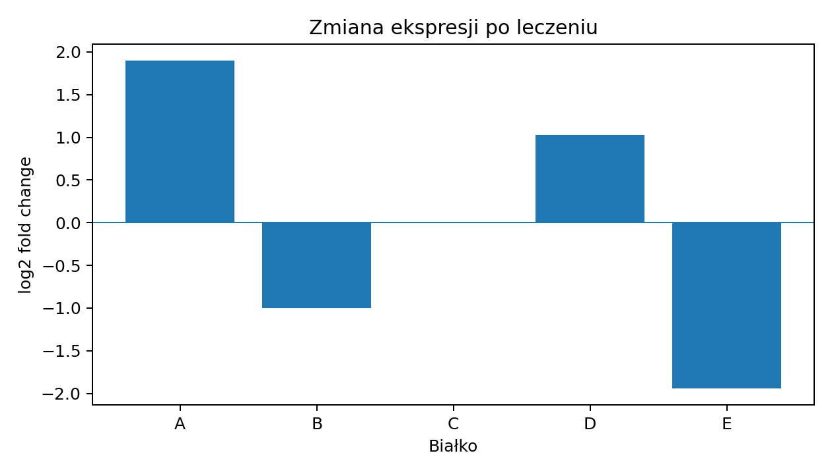
Interpretacja: A i D są regulowane w górę; B i E w dół; C praktycznie bez zmiany (niewielki dodatni log2FC).

Zadanie 10. Fosforylacje EGFR

Treść / cel
Porównaj UniProt i PhosphoSitePlus.

Rozwiązanie
UniProt P00533 opisuje liczne miejsca fosforylacji. Reprezentatywny zestaw kanonicznej numeracji UniProt obejmuje m.in. Ser695, Ser991, Tyr1016, Ser1039, Thr1041, Tyr1069, Tyr1092, Tyr1110, Tyr1172 i Tyr1197. Część literatury używa numeracji dojrzałego receptora, dlatego można spotkać klasyczne oznaczenia przesunięte o 24 reszty, np. Y992, Y1045, Y1068, Y1086, Y1148 i Y1173.
PhosphoSitePlus zwykle pokazuje więcej pozycji niż ręcznie kuratorowany rekord UniProt, ponieważ agreguje liczne doświadczenia wysokoprzepustowe. Poprawna odpowiedź powinna podać liczbę widoczną w bieżącej wersji bazy oraz rozdzielić fosfotyrozyny od fosfoseryn i fosfotreonin.
Wniosek: różnica liczby miejsc nie musi oznaczać sprzeczności - bazy stosują inne kryteria kuracji i poziomy dowodu.

Zadanie 11. Budowa sieci TP53 w STRING

Treść / cel
Ustaw high confidence 0,700 i do 50 sąsiadów.

Rozwiązanie
Prawidłowy wynik to sieć dla Homo sapiens, TP53, confidence ≥0,700, maksymalnie 50 interaktorów pierwszego rzędu. W raporcie trzeba podać parametry i datę analizy. Typowo pojawiają się m.in. MDM2, MDM4, ATM, CHEK2, BRCA1, EP300, CREBBP, BAX, CDKN1A, GADD45A, CASP3, AKT1 i białka naprawy DNA.
Zrzut ekranu jest częścią rozwiązania praktycznego i powinien być wygenerowany w STRING.

Zadanie 12. Eksploracja sieci TP53

Treść / cel
Znajdź huby i moduły funkcjonalne.

Rozwiązanie
Przykładowe huby po wyświetleniu 50 sąsiadów: TP53, EP300, AKT1/ATM lub MDM2 - dokładna kolejność zależy od tego, czy liczymy węzeł centralny i od wersji sieci.
- MDM2: ujemny regulator p53, ligaza E3 promująca ubikwitynację i degradację p53; onkogen często amplifikowany.
- BRCA1: naprawa DNA i kontrola cyklu; gen supresorowy związany z rakiem piersi i jajnika.
- Moduł cyklu komórkowego: CDKN1A, CCND1, CDK2, CHEK1/2.
- Moduł apoptozy: BAX, BBC3/PUMA, PMAIP1/NOXA, CASP3.
- Moduł naprawy DNA/stresu: ATM, ATR, BRCA1, RAD51, GADD45A.
Wniosek: TP53 łączy wykrywanie uszkodzeń DNA z zatrzymaniem cyklu, naprawą, senescencją i apoptozą.

Zadanie 13. Predykcja struktury O14717

Treść / cel
AlphaFold dla TRDMT1.

Rozwiązanie
O14717 to TRDMT1, tRNA (cytosine-38-C5)-methyltransferase, białko około 391 aa. Rdzeń enzymatyczny powinien być przewidywany z wysoką ufnością, ponieważ ma uporządkowany fałd metylotransferazy i istnieją dane strukturalne homologiczne/eksperymentalne.
Najniższej ufności należy oczekiwać w elastycznych pętlach powierzchniowych oraz krótkich końcach białka. Obszary o niskim pLDDT często nie tworzą stabilnej regularnej struktury drugorzędowej albo przyjmują konformację dopiero po związaniu RNA/ligandu.
Do oddania trzeba dołączyć własny model PDB/CIF i zrzut z legendą pLDDT; bez uruchomienia serwera nie ma jednego identycznego pliku wynikowego.

Zadanie 14. Porównanie O14717 z 1G55

Treść / cel
Nałóż model przewidziany na strukturę eksperymentalną.

Rozwiązanie
1G55 przedstawia ludzką metylotransferazę TRDMT1/DNMT2 wyznaczoną eksperymentalnie. Po nałożeniu rdzenie katalityczne powinny być bardzo podobne, natomiast największe odchylenia pojawią się w pętlach, końcach i fragmentach słabo widocznych w krysztale.
Przyczyny niskiej ufności: ruchliwość pętli rozpoznających RNA, brak partnera RNA i kofaktora w predykcji, mała liczba ograniczeń ewolucyjnych, możliwe alternatywne konformacje oraz brak części reszt w modelu eksperymentalnym z powodu nieuporządkowania.
W raporcie należy podać RMSD z programu i liczbę dopasowanych atomów/reszt. Nie należy porównywać RMSD bez informacji o zakresie dopasowania.

Zadanie 15. Predykcja białek rybosomalnych

Treść / cel
Przykład: RPL3, RPS6, RPL13A.

Rozwiązanie
Modelowy zestaw wyników (nazwy predykcji mogą różnić się w zależności od wersji modeli):
- RPL3 (P39023): funkcja - składnik dużej podjednostki 60S, udział w translacji i centrum peptydylotransferazowym; lokalizacja - jądro/jąderko oraz cytozol.
- RPS6 (P62753): składnik małej podjednostki 40S, wiązanie RNA i regulacja translacji; lokalizacja - jądro/jąderko oraz cytozol.
- RPL13A (P40429): składnik 60S, wiązanie rRNA; dodatkowo udział w kompleksie GAIT; lokalizacja - jąderko/cytozol.
DeepLoc powinien wskazywać lokalizację wewnątrzkomórkową, bez peptydu sygnałowego i domen transbłonowych. AlphaFold powinien przewidzieć uporządkowane rdzenie, ale dodatnio naładowane ogony wiążące rRNA mogą mieć niższą ufność.

Zadanie 16. Ocena wyników ML

Treść / cel
Porównaj z UniProt.

Rozwiązanie
Predykcje są biologicznie sensowne, jeśli wskazują udział w rybosomie/translacji oraz lokalizację jądrowo-jąderkową i cytoplazmatyczną. Białka rybosomalne są syntetyzowane w cytozolu, importowane do jądra/jąderka w celu składania podjednostek, a następnie wracają w dojrzałych podjednostkach do cytoplazmy.
Rozbieżność nie musi oznaczać błędu: modele często zwracają jedną dominującą lokalizację, podczas gdy białko przechodzi między przedziałami. UniProt ma pierwszeństwo jako źródło ręcznie kuratorowanych danych eksperymentalnych.

Zadanie 17. Wielokrotne wyrównanie sekwencji

Treść / cel
Wskaż regiony konserwatywne i zmienne.

Rozwiązanie
Na podstawie sekwencji widoczne są bardzo silnie konserwowane bloki:
- około 1-23: MKTAIIGKGGIGRNPTVEVDLST
- około 43-61: motyw zawierający ...GPEFVDITG...
- około 66-82: ...NVIFADKT...
- około 103-120: ...GDCPVILVGNKCDL...
Regiony o dużej zmienności obejmują około 25-42, 83-102 oraz szczególnie 121-145, gdzie występują insercje bogate w Q/P, G/S, E/D, K/R, N/T lub A/T. Końcowe 10-20 reszt także są zmienne.
Wniosek: rdzeń enzymatyczny jest konserwowany, a pętle/ogony powierzchniowe tolerują insercje i zmiany składu.

Zadanie 18. Drzewo podobieństwa

Treść / cel
Wskaż klastry.

Rozwiązanie
Najbardziej podobne pary według prostego globalnego porównania to: B-A (91.1% identyczności), C-A (84.6%) oraz C-B (82.6%).
Najwyraźniejszy klaster tworzą Seq_A i Seq_B; Seq_C i Seq_F są do nich relatywnie zbliżone. Seq_D, Seq_E i Seq_G są bardziej odległe, głównie przez zmienny region środkowo-końcowy.
Drzewo jest drzewem podobieństwa dla krótkiego zestawu, a nie pełną filogenezą gatunków. Wniosek funkcjonalny: konserwowany rdzeń sugeruje wspólną funkcję, natomiast różne ogony mogą odpowiadać za regulację, lokalizację lub oddziaływania specyficzne dla linii.
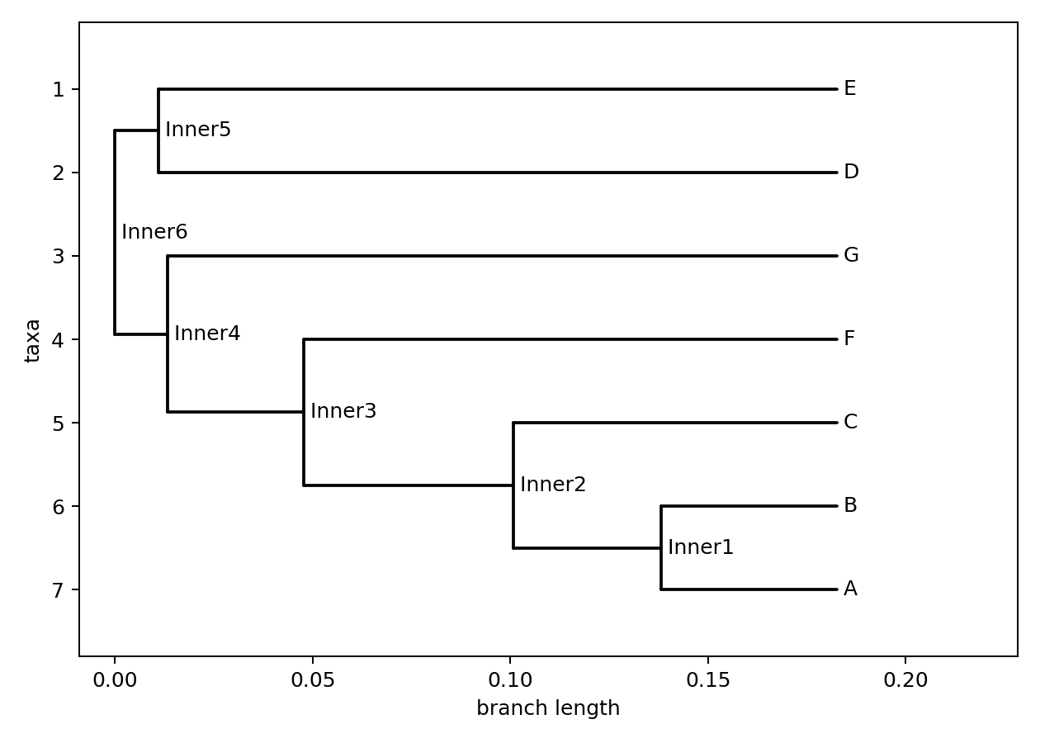

Zadanie 19. Logo sekwencyjne

Treść / cel
Zinterpretuj pozycje 60-70.

Rozwiązanie
W regionie około 60-70 dominują reszty należące do konserwowanego przejścia między motywem DITG i odcinkiem LKQ...NVIFADKT. Najwyższe litery powinny obejmować m.in. D, I, T, G oraz konserwowane reszty w NVIFADKT, zależnie od dokładnego numerowania kolumn po MSA.
Wysoka litera oznacza dużą częstość aminokwasu i wysoką informację/konserwację w danej kolumnie. Niskie, wielokolorowe stosy wskazują zmienność.
Logo powinno potwierdzić zadanie 17: wysokie stosy w rdzeniu i niskie/rozproszone w regionach insercyjnych. Obraz należy wygenerować samodzielnie z dokładnego MSA, ponieważ numeracja kolumn zależy od wstawionych luk.

Zadanie 20. Korelacja RNA-białko TP53

Treść / cel
cBioPortal: TCGA BRCA, mRNA vs RPPA.

Rozwiązanie
Po ustawieniu osi należy przepisać współczynniki Pearsona i Spearmana wyświetlane w bieżącej sesji. Zwykle korelacja jest dodatnia, ale słaba lub umiarkowana - poziom mRNA nie wyjaśnia całej zmienności białka p53. Dokładna liczba zależy od filtrów, wersji badania i liczby próbek z obiema wartościami.
Przyczyny rozbieżności: różna wydajność translacji; stabilizacja/degradacja białka (p53 jest silnie kontrolowane przez MDM2); modyfikacje potranslacyjne; różny czas życia RNA i białka; zmiany liczby kopii i mutacje; jakość próbki i domieszka komórek; różnice techniczne między RNA-seq i RPPA.
Wniosek należy sformułować na podstawie wielkości |r|, nie tylko znaku: korelacja nie jest dowodem przyczynowości.

Przykładowe rozwiązania projektów
Poniższe propozycje są modelami organizacji odpowiedzi. Projekty są otwarte i wymagają własnych zrzutów, tabel oraz wyników z serwerów.

Projekt 1 - przykład: ludzka dehydrogenaza mleczanowa A (LDHA, P00338)
- LDHA katalizuje odwracalną przemianę pirogronianu i mleczanu z udziałem NADH/NAD+. Jest enzymem tetramerycznym i ma znaczenie w metabolizmie beztlenowym oraz nowotworach.
- Do MSA należy zebrać 8-12 ortologów LDHA z kręgowców i bardziej odległych eukariontów. Oczekiwane: silna konserwacja rdzenia wiążącego NAD i reszt katalitycznych, większa zmienność pętli powierzchniowych.
- W tabeli należy zaznaczyć reszty funkcjonalne z UniProt/PDB i sprawdzić, czy są zachowane. PTM położone poza centrum aktywnym mogą regulować oligomeryzację, stabilność lub lokalizację; PTM blisko szczeliny aktywnej mogą wpływać na katalizę.
- Wniosek modelowy: centrum aktywne jest silnie konserwowane, bo zmiany obniżałyby aktywność enzymu; regiony regulatorowe ewoluują szybciej.

Projekt 2 - przykład: TP53, EGFR i GAPDH
- TP53: przewidywana lokalizacja jądrowa/cytozolowa; funkcja - wiązanie DNA i regulacja transkrypcji; struktura zawiera uporządkowaną domenę wiążącą DNA i nieuporządkowane końce.
- EGFR: błona komórkowa, receptorowa kinaza tyrozynowa; model powinien zawierać domenę zewnątrzkomórkową, pojedynczą helisę transbłonową i domenę kinazową, lecz pełna konformacja zależy od ligandu i dimeryzacji.
- GAPDH: cytozol, enzym glikolizy; model globularny o wysokiej ufności, zgodny ze strukturami PDB.
- Porównanie: predykcje ML będą najlepiej zgodne dla dobrze scharakteryzowanych białek; największe niepewności dotyczą wielolokalizacyjności, regionów nieuporządkowanych i stanów kompleksowych.

Projekt 3 - przykład: receptor EGFR (P00533)
- Motywacja: białko o znaczeniu onkologicznym, z licznymi strukturami eksperymentalnymi i bogatymi danymi proteomicznymi.
- Parametry: 1210 aa, receptor jednoprzejściowy; domena zewnątrzkomórkowa, helisa 646-668, cytoplazmatyczna domena kinazowa 712-979 i elastyczny ogon C-końcowy.
- AlphaFold vs PDB: domeny lokalne powinny być wiarygodne, ale wzajemna orientacja domen i ogon C-końcowy mogą być niepewne; eksperymentalne struktury często obejmują tylko fragmenty i określone stany aktywacji.
- Interaktom: ERBB2/3, GRB2, SHC1, CBL, PLCG1, PIK3R1, STAT3, SRC i regulatory endocytozy. Sieć należy podzielić na sygnalizację, internalizację/degradację i regulację transkrypcji.
- Ekspresja: HPA wskazuje szeroką ekspresję z profilem podwyższonym m.in. w łożysku; w nowotworach amplifikacja/aktywacja EGFR jest zależna od typu guza. Dane MS należy pobrać z konkretnego datasetu i opisać warunki.
- Predykcja lokalizacji powinna wskazać błonę komórkową; funkcja ML - receptorowa aktywność kinazy tyrozynowej i sygnalizacja wzrostowa. Wyniki należy porównać z UniProt, PDB i HPA.

Źródła i uwagi weryfikacyjne
- Podręcznik „Bioinformatyka w proteomice”, wersja 2025/26_2.
- UniProtKB: P01308, P68871, P61626, P04637, P00533, O14717, P39023, P62753, P40429.
- RCSB PDB: 3KMD, 7XZX, 1G55.
- EMDB: EMD-33533.
- Human Protein Atlas: TP53 / ENSG00000141510.
- PRIDE Archive, PhosphoSitePlus, PaxDb, STRING, AlphaFold Server, cBioPortal - wyniki dynamiczne; wymagana data dostępu i własny zrzut.
Opracowanie edukacyjne. Przed oddaniem pracy sprawdź wartości w bieżącej wersji bazy i dołącz wymagane zrzuty ekranów.

